附1：

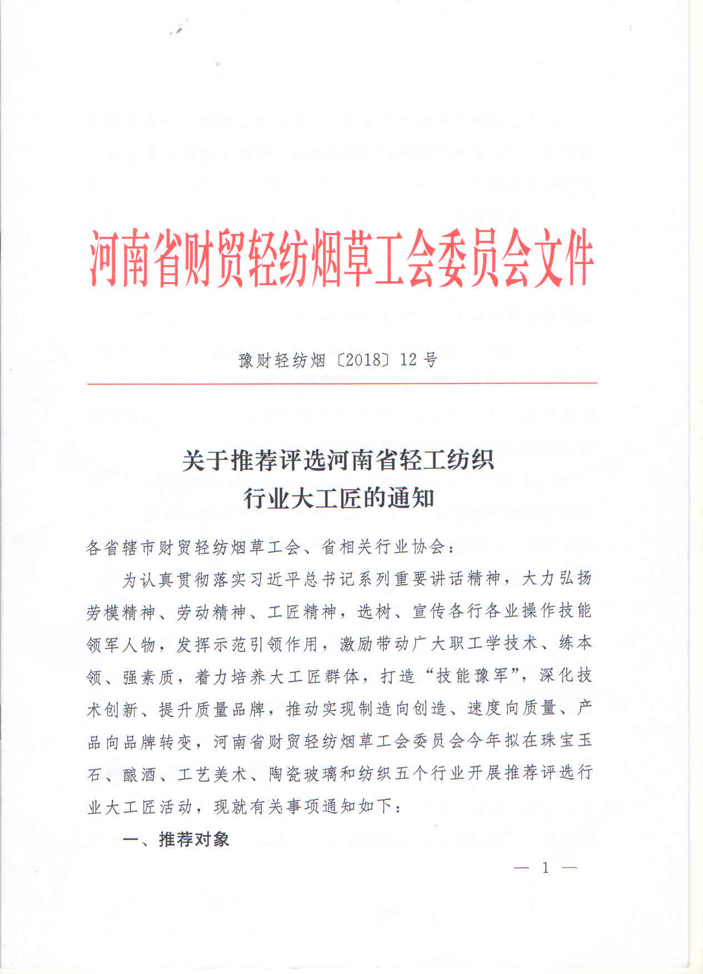

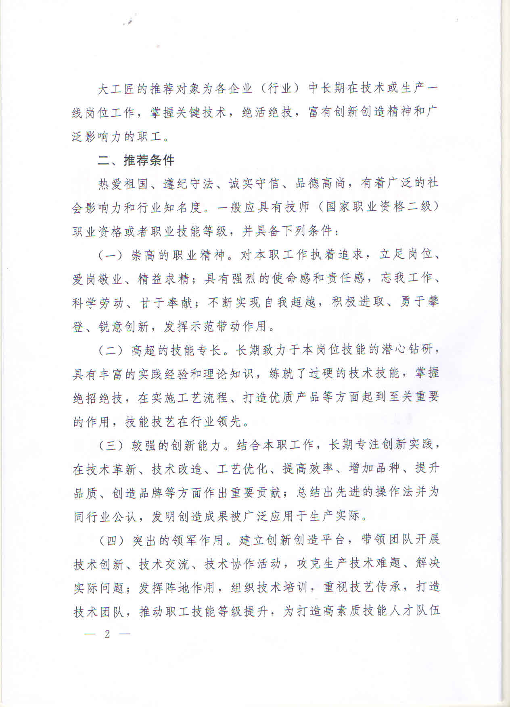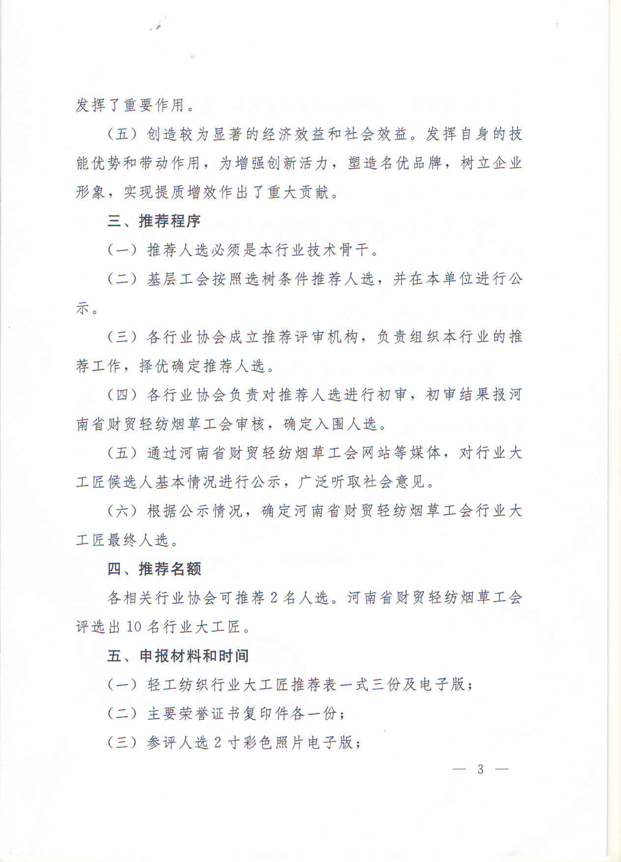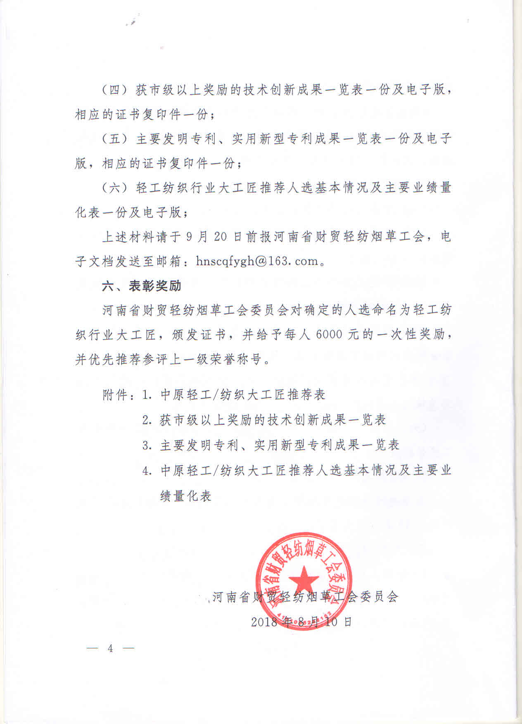

附件2-1

**中原轻工/纺织大工匠推荐表**

推荐单位

河南省财贸轻纺烟草工会委员会

2018年8月

|  |  |  |  |  |  |  |  |  |  |
| --- | --- | --- | --- | --- | --- | --- | --- | --- | --- |
| 姓 名 | |  | 性 别 | | |  | | 2寸彩色  照 片 | |
| 年 龄 | |  | 民 族 | | |  | |
| 政治面貌 | |  | 身份证号 | | |  | |
| 学 历 | |  | 学 位 | | |  | |
| 参 加  工作时间 | |  | 从事现岗位工作时间 | | |  | |
| 工作单位 | |  | | | | | | 职 务 |  |
| 单位性质 | |  | 技术等级 | | |  | | 职 称 |  |
| 个  人  简  历 | |  | | | | | | | |
| 受  表  彰  奖  励  情  况 | |  | | | | | | | |
| 主 要 业 绩 | | | | | | | | | |
| 单位工会意见 |  | | | 单位人力资源  部门意见 | | |  | | |
| 推荐单位意见 | 省辖市财贸轻纺烟草工会  （公章）  年 月 日 | | | | 省行业协会  （公章）  年 月 日 | | | | |
| 审批意见 | 河南省财贸轻纺烟草工会委员会  （公章）  年 月 日 | | | | | | | | |

附件2-2

**获市级以上奖励的技术创新成果一览表**

单位工会工章：

|  |  |  |  |  |
| --- | --- | --- | --- | --- |
| **序号** | **技术创新成果名称** | **完成时间** | **实施时间** | **创造效益（万元）** |
|  |  |  |  |  |
|  |  |  |  |  |
|  |  |  |  |  |
|  |  |  |  |  |
|  |  |  |  |  |
|  |  |  |  |  |
|  |  |  |  |  |
|  |  |  |  |  |
|  |  |  |  |  |
|  |  |  |  |  |
|  |  |  |  |  |
|  |  |  |  |  |
|  |  |  |  |  |
|  |  |  |  |  |
|  |  |  |  |  |
|  |  |  |  |  |

附件2-3

**主要发明专利、实用新型专利成果一览表**

单位工会工章：

|  |  |  |  |  |
| --- | --- | --- | --- | --- |
| **序号** | **发明专利、实用新型专利成果名称** | **批准时间** | **实施时间** | **创造效益（万元）** |
|  |  |  |  |  |
|  |  |  |  |  |
|  |  |  |  |  |
|  |  |  |  |  |
|  |  |  |  |  |
|  |  |  |  |  |
|  |  |  |  |  |
|  |  |  |  |  |
|  |  |  |  |  |
|  |  |  |  |  |
|  |  |  |  |  |
|  |  |  |  |  |
|  |  |  |  |  |
|  |  |  |  |  |
|  |  |  |  |  |
|  |  |  |  |  |